L'espai humà. La població
3ºESO

1. Distribució espacial de la població mundial
1.1 La població i les fonts demogràfiques
Població: És el conjunt d'habitants d'un territori.
Geografia: Ciència que estudia la distribució, evolució, moviments i estructura de la població en l'espai.
Ciències relacionades: La demografia, la sociologia i l'economia també s'ocupen del seu estudi.
Fonts d'informació: Dades necessàries per a l'anàlisi. Les fonts més completes són les de la Divisió de Població de l'ONU.
1.2 El repartiment desigual de la població
Població absoluta: En 2021, la Terra comptava amb 7 837 milions de persones.
Densitat de població: Relació entre el nombre d'habitants i l'extensió del territori (Hab/km^2). Servix per a analitzar la distribució irregular.
Focus de concentració:
Principals: Sud i sud-est d'Àsia, Europa occidental i central, i costa este dels EUA
Altres: Vall del Nil, litorals (el Brasil, Mèxic, Magreb) i àrees amb recursos miners.
Focus de despoblament: Zones fredes (pols), alta muntanya (Himàlaia, Rocoses), deserts (Sàhara, Austràlia) i grans selves equatorials.
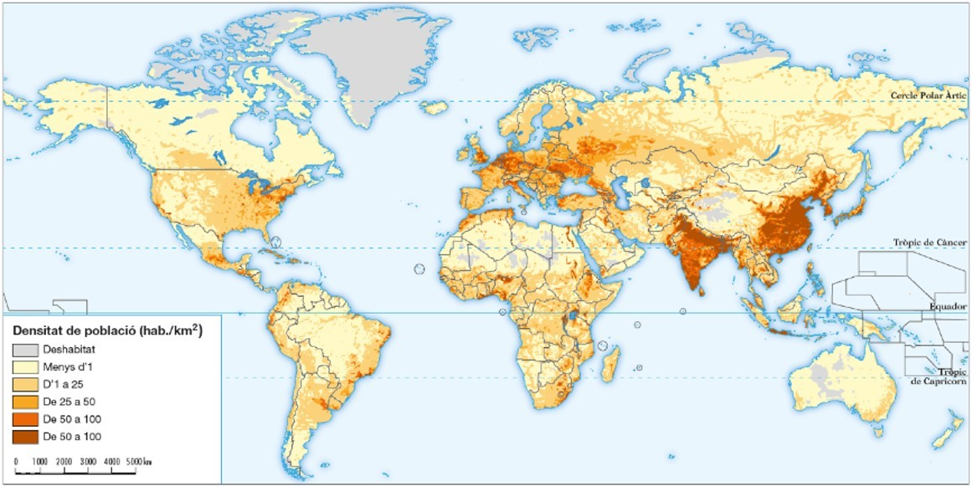

1.3 Els factors de distribució
Factors físics: Condicionen l'assentament. Es preferixen relleus plans, climes temperats, proximitat a la mar, disponibilitat d'aigua dolça i sòls fèrtils.
Factors humans:
Històrics: L'antiguitat del poblament explica les altes densitats a Àsia i Europa.
Polítics: Decisions estatals, guerres o canvis de fronteres que provoquen buits o concentracions.
Econòmics: En societats agràries es busca el sòl fèrtil; en societats industrials i de servicis, es preferixen ciutats, ports i conques mineres.
1.4. La distribució de la població europea i espanyola
Europa: Desigual. Focus en la Diagonal Europea (GB-Itàlia) i eixos litorals. Buits en zones fredes (Nord/Rússia) i muntanyes.
Espanya: Densitat mitjana (93,7 hab/km²).
Concentració: Madrid, perifèria peninsular i illes (comerç i turisme).
Despoblament: Interior peninsular i muntanya (èxode rural).
2. Els moviments naturals de la població
2.1 El dinamisme de la població
Moviment natural (Vegetatiu): És la diferència entre la natalitat i la mortalitat.
Moviments migratoris: Desplaçaments espacials de persones.
Immigració: Arribada de població (suma).
Emigració: Eixida de població (resta).
Mesurament: S'utilitzen índexs anomenats taxes, que s'expressen normalment en tants per mil (‰).
2.2 La natalitat
Definició: Nombre de naixements en una població durant un any.
Indicadors: Taxa de natalitat i índex de fecunditat (fills per dona).
Diferències espacials (Dades 2020): Món: 18 ‰ (baixa). Fecunditat: 2,3.
Països desenrotllats: Natalitat baixa.
Països menys desenrotllats: Natalitat alta.
Factors explicatius:
Biològics: Edat de la mare.
Socioeconòmics: Cost dels fills, treball de la dona, ús d'anticonceptius o religió.
Polítics: Ajudes a les famílies o lleis sobre planificació familiar.
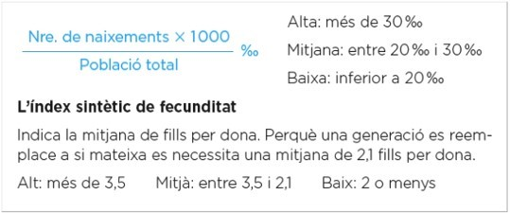

2.3 La mortalitat
Definició: Nombre de defuncions en una població durant un any.
Indicadors: Taxa de mortalitat, taxa de mortalitat infantil i esperança de vida.
Diferències espacials (Dades 2020):
Mitjana mundial: 8 ‰ (baixa).
Països desenrotllats: Puja a causa de l'envelliment de la població.
Països menys desenrotllats: Tendix a baixar gràcies a les millores sanitàries.
Factors explicatius:
Biològics: Herència i sexe (les dones solen viure més).
Socioeconòmics: Dieta, ingressos, hàbits de vida i nivell cultural.
Polítics: Accés a aigua potable, sanejament i sistema sanitari (Estat del benestar).
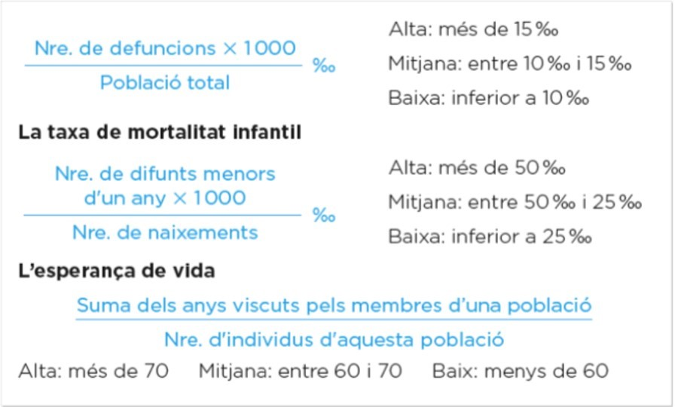
2.4. El moviment natural europeu i espanyol
Model: Règim demogràfic modern (poca natalitat i mortalitat).
Europa: Creixement feble o negatiu. Occident i Nord resistixen millor per polítiques de natalitat; l'Est perd població.
Espanya: Transició acabada en 1975. Natalitat mínima (inestabilitat, retarde maternitat) i mortalitat baixa però creixent per l'envelliment .
3. Creixement natural i evolució de la població mundial
3.1 El creixement natural i les seues diferències
Definició: Diferència entre natalitat i mortalitat.
Positiu: Naixements > Defuncions.
Negatiu: Defuncions > Naixements.
Contrastos actuals:
Països d'alt desenrotllament: Creixement feble o negatiu (la mortalitat pot superar a la natalitat).
Països de baix desenrotllament: Creixement elevat (natalitat alta i mortalitat en descens).
Creixement real: Creixement natural + saldo migratori.

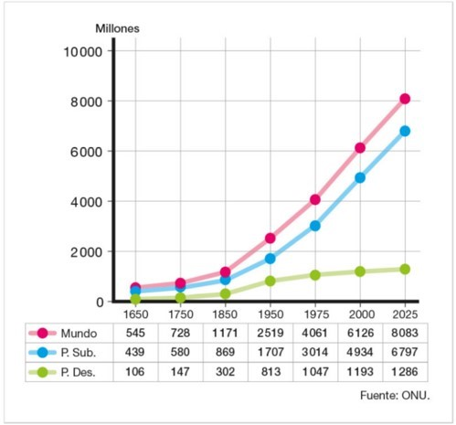
3.2 La teoria de la transició demogràfica (I)
Establix les etapes per les quals passa la població:
Règim demogràfic antic (Fins a 1750):
Natalitat: Molt alta (sense anticonceptius, fills necessaris per a treballar).
Mortalitat: Molt alta (mala alimentació, medicina i higiene).
Resultat: Esperança de vida baixa (33-35 anys) i creixement feble.
Transició demogràfica (Fort creixement, 1750-1950):
1a Fase: La natalitat continua alta, però la mortalitat baixa ràpid (millores mèdiques i higiene). El creixement és molt elevat.
2a Fase: La natalitat comença a baixar (control de naixements, vida urbana). La mortalitat continua baixant. El creixement és positiu però menor.

3.3 La teoria de la transició demogràfica (II)
Evolució per països:
Desenrotllats: Van completar la transició entre 1750 i 1950.
Sota desenrotllament: Van entrar en la 1a fase entre 1950 i 1975 (Explosió demogràfica). Actualment, els països emergents ja estan en la 2a fase.
Règim demogràfic modern (Des de 1950):
Natalitat: Molt baixa (anticonceptius, retard de maternitat, cost de criança).
Mortalitat: Molt baixa (bona medicina i alimentació).
Resultat: Esperança de vida alta (+70 anys) i creixement reduït.
Tendència: S'espera una desacceleració del creixement mundial a llarg termini.
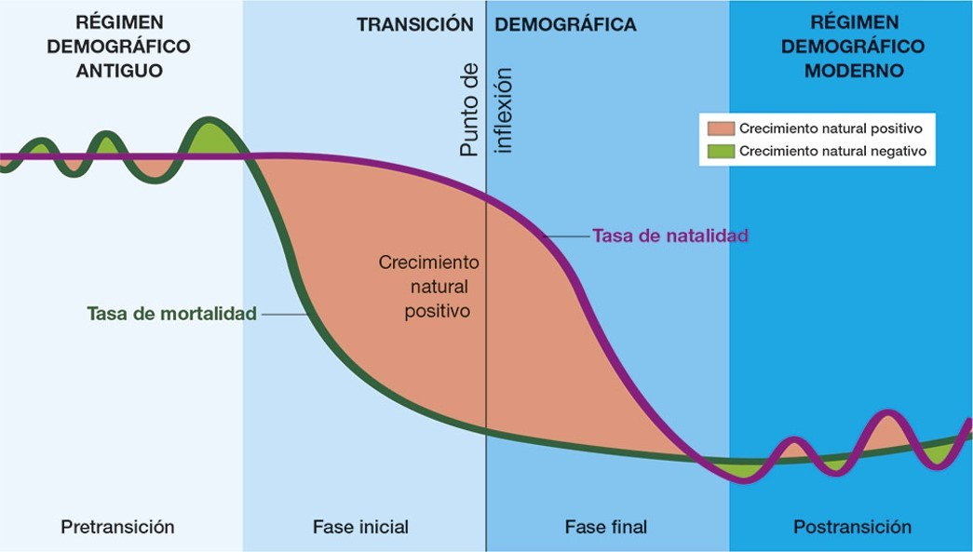

3.4. El creixement de la població europea i espanyola
Evolució:
Europa: Creixement històric fins des de 1750 a 1950 per la transició demogràfica; hui estancat i dependent de la immigració.
Espanya: Ritme similar amb retard (transició demogràfica comença en 1950). Gran auge (2000-2008) per immigració, frenat per la crisi econòmica.
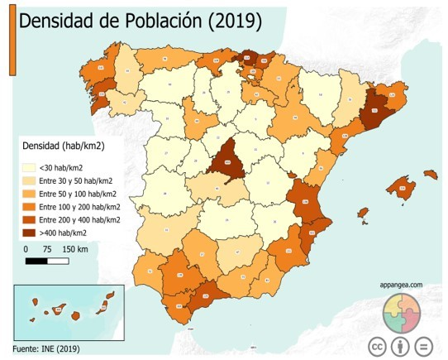

3.5. La població de la Comunitat Valenciana
Volum: 4a d'Espanya i molt densa (217 hab/km²). Concentrada en el litoral.
Moviments: Creixement natural negatiu. Important receptor històric d'immigració nacional (anys 60) i estrangera (3a posició a Espanya).
Estructura: Població envellida i economia basada en el sector terciari (servicis i turisme).
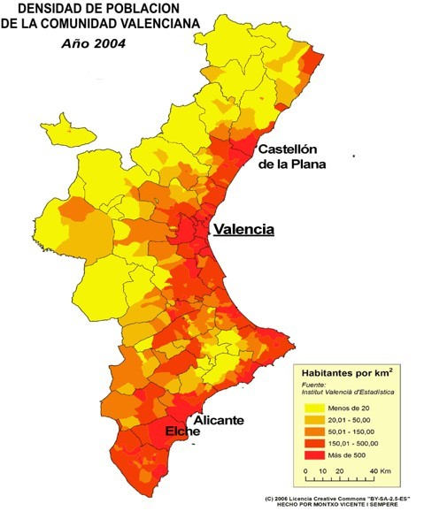

4. La composició de la població
4.1 La composició per sexe
Definició: És la proporció entre hòmens i dones. Es mesura amb les taxes de masculinitat i feminitat.
Situació mundial (2022): 101,6 hòmens per cada 100 dones.
Distribució per edats:
Jóvens: Predominen els hòmens (naixen més hòmens).
Ancians: Predominen les dones (major esperança de vida).
Causes de la longevitat femenina: Treballs menys arriscats (tradicionalment), menor participació en guerres i hàbits de vida més saludables.
4.2 La composició per edat
Es dividix en tres grups: jóvens (0-14), adults (15-64) i ancians (65+).
Predomina població jove: Típica de països menys desenrotllats (Àfrica subsahariana, Àsia, Latam).
Problemes: Desnutrició, analfabetisme i atur. Afavorix l'emigració.
Predomina població adulta: Típica de països emergents.
Avantatge: Creixement moderat i abundant mà d'obra.
Predomina població envellida: Típica de països rics (Europa, els EUA, el Japó).
Problemes: Escassetat de treballadors i alts gastos en pensions i sanitat.
4.3 Les piràmides d'edats
Què és?: Un gràfic que representa l'estructura de la població per sexe i edat en un moment donat.
Què ens compta?: El grau de joventut, maduresa o vellesa d'una societat.
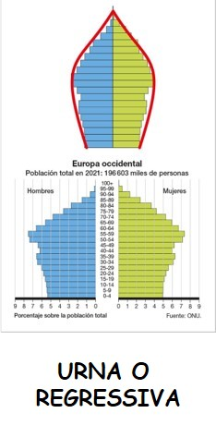
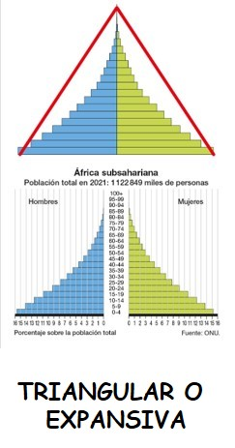
La seua història recent: guerres, moviments migratoris o polítiques de control de natalitat.
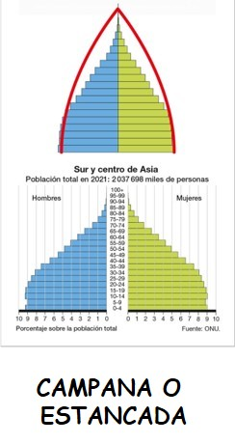

4.4. La composició o estructura de la població a Europa i Espanya
Biològica: Població molt envellida. Alta esperança de vida (més dones ancianes) i molt pocs naixements.
Econòmica:
Terciarizació: Domini absolut del sector servicis.
Activitat: El sector primari i secundari perden pes per la tecnologia (necessiten menys treballadors). Incorporació massiva de la dona al treball, anticonceptius, valors religiosos no tan influents, etc.

5. Els moviments migratoris. Les migracions interiors
5.1 Migracions i migrants
Conceptes clau:
Emigració: Eixida de població del lloc d'origen.
Immigració: Arribada de població al lloc de destinació.
Saldo migratori: Diferència entre immigració i emigració (pot ser positiu o negatiu).
Perfil del migrant:
Entrada: Legals (amb permís), il·legals ("sense papers") o refugiats (vida amenaçada).
Qualificació: Des de persones poc qualificades (treballs durs) fins a molt qualificades (tasques especialitzades).

5.2 Les causes de les migracions
Repulsió (Origen):
Naturals: Terratrémols, sequeres o inundacions.
Polítics: Guerres i persecucions (religioses, racials o polítiques).
Econòmics: Falta de treball, excés de població i falta de servicis.
Atracció (Destí):
Naturals: Clima i condicions físiques favorables.
Polítics: Pau social.
Econòmics: Oferta d'ocupació i oportunitats socials/culturals.

5.3 Les migracions interiors
Desplaçaments dins d'un mateix Estat. El més destacat és l'èxode rural (del camp a la ciutat).
En el passat (Països desenrotllats):
Causa: Mecanització del camp i auge de la indústria.
Efecte: Despoblament rural i creixement de les ciutats.
En l'actualitat (Països menys desenrotllats):
Causa: Males condicions de vida en el camp i alt creixement demogràfic.
Efecte: Creixement urbà accelerat, falta de vivenda/servicis, pobresa i marginació.

5.4. Els moviments migratoris a Europa
Històrics (s. XIX-XX): Europa era emigratòria. Èxode rural i 50 milions de persones es van traslladar a Amèrica/Oceania.
Recents: Europa és receptora.
Intraeuropeus: Del Sud i Est cap al Centre i Nord per treball (antiga URSS).
Estrangers: Immigració massiva (1985-2008) des d'Àfrica, Àsia i Amèrica. Aporten mà d'obra i multiculturalitat.

6. Els moviments migratoris. Les migracions exteriors
6.1 Les migracions internacionals actuals
Volum (2020): 280 milions de persones.
Causes: Desequilibri econòmic entre països més rics i pobres, impacte dels mitjans de comunicació i transports més barats.
Tipus de fluxos:
Sud-Nord: Les més nombroses tradicionalment (de països menys desenrotllats a desenrotllats com Europa o els EUA).
Sud-Sud: En gran creixement. Destaquen destins de països emergents amb petroli (Golf Pèrsic) o economies dinàmiques (Singapur, Malàisia).
Nord-Sud: Cooperació humanitària o econòmica.
Nord-Nord: Persones molt qualificades que busquen millors llocs.
Refugiats: En augment, concentrats sobretot a Àsia i Àfrica.

6.2 Les polítiques migratòries internacionals
Als països de destinació:
Regulen l'entrada i condicions laborals.
Integració: Aposten pel multiculturalisme o la naturalització (obtindre la ciutadania).
Faciliten el retorn al país d'origen.
Als països d'origen:
A favor: Alguns estats la fomenten per a reduir l'atur i rebre remeses (enviament de diners dels emigrants a les seues famílies al país d'origen).
En contra: Altres estats intenten frenar-la millorant l'educació i l'ocupació local per a evitar la pèrdua de població.
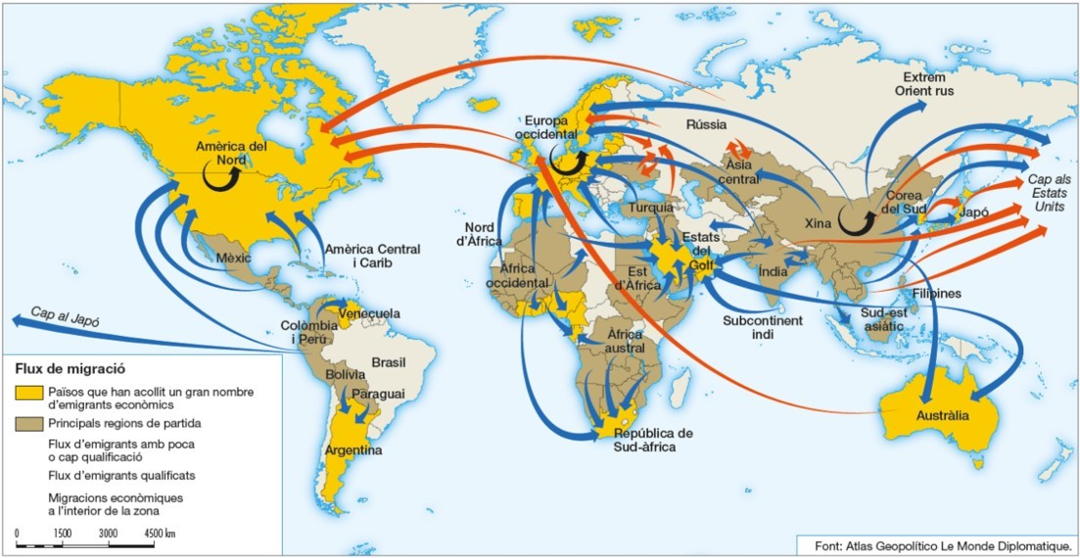

6.3. Els moviments migratoris a Espanya

Emigració (fins a 1975): Èxode rural cap a Madrid, Catalunya, País Basc (zones industrialitzades i costaneres) i eixides a Europa i Amèrica Llatina en 1960, que va suposar l'enviament de remeses.
Immigració (des de 1995): Gran arribada d'estrangers (5,4 milions en 2021).
Origen: UE (jubilats/negocis) i països en desenrotllament (treballs manuals).
Destins: Madrid, Mediterrani i Canàries.

7. Les conseqüències de les migracions
7.1 Les àrees d'origen
Avantatges:
Demogràfiques: Disminució de la natalitat i de la pressió poblacional.
Econòmiques: Entrada de remeses (diners enviats per emigrants) que ajuden al desenrotllament i modernització.
Socials: Reducció de la desocupació i de la conflictivitat social.
Inconvenients:
Pèrdua de la població més jove, formada i emprenedora.
Envelliment de la població que es queda.
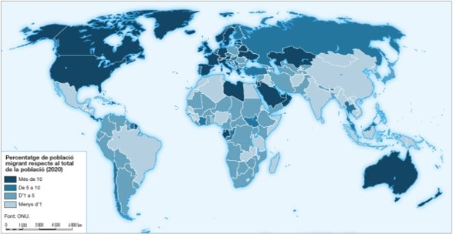

7.2 Les àrees de destí
Avantatges:
Demogràfiques: Augment i rejoveniment de la població (puja la natalitat).
Econòmiques: Arribada de mà d'obra per als treballs més durs.
Socials: Major diversitat cultural, lingüística i religiosa (multiculturalitat).
Inconvenients:
Problemes de convivència: Aparició d'actituds negatives com la xenofòbia (rebuig a l'estranger) o el racisme.
Inadaptació: Dificultat d'alguns immigrants per a encaixar en els nous costums.
Servicis: Escassetat de vivenda assequible i major pressió en hospitals i col·legis.

7.3 La cooperació internacional
Fòrum Mundial sobre Migració i Desenrotllament (ONU): Participen més de 150 estats.
Objectius principals:
Protegir els drets humans i laborals dels migrants.
Evitar la xenofòbia.
Lluitar contra el tràfic d'éssers humans.
Protegir els refugiats i desplaçats per guerres o desastres naturals.

8. El futur de la població mundial
8.1 Població i fertilitat
Projeccions (ONU): S'estima que la població arribe a 9.600 milions en 2050 i 10.900 milions en 2100.
Creixement desigual: El 88,2% de la població mundial viurà en països de baix desenrotllament en 2100. Els focus de major creixement seran Àfrica (Nigèria, Congo) i Àsia (l'Índia, el Pakistan).
Descens de la fertilitat:
Països desenrotllats: Creixerà lleument per la immigració i ajudes a la natalitat.
Països menys desenrotllats: Baixarà de 2,1 fills per dona (taxa necessària per al reemplaçament generacional) a causa de polítiques de control.

8.2 Esperanza de vida i envelliment
Esperança de vida: La mitjana mundial pujarà a 75,9 anys en 2050. El major augment serà en països pobres en reduir-se les malalties.
Envelliment global: Afectarà a tothom per la menor natalitat i major longevitat.
Països desenrotllats: Envelliment intens que amenaça les pensions i la falta de treballadors.
Països de baix desenrotllament: Encara que hi haurà envelliment, tindran molta població en edat de treballar, la qual cosa pot millorar la seua economia si s'invertix en salut i educació.

8.3 Migracions i ciutats
Urbanització massiva: L'èxode rural continuarà creixent. En 2050, el 72% de la humanitat viurà en ciutats.
Riscos urbans: Problemes de medi ambient, falta d'aliments i escassetat d'aigua potable.
Migracions internacionals: Són difícils de predir, ja que depenen de canvis econòmics, polítics i desastres ambientals.
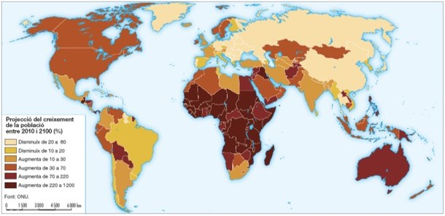

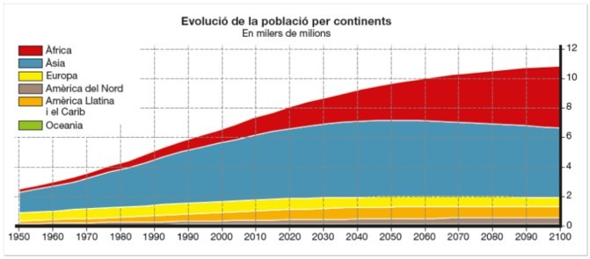

PREGUNTES

1. Distribució espacial de la població mundial
1.1 La població i les fonts demogràfiques
→ Què s'entén per població i quines ciències i fonts s'utilitzen per a estudiar la seua distribució?
1.2 El repartiment desigual de la població
→ Per què la població mundial es distribuïx de manera desigual i quins són els principals focus de concentració i despoblament?
1.3 Els factors de distribució
→ Explica quins factors físics i humans influïxen en la distribució de la població i posa algun exemple.
1.4 La distribució de la població europea i espanyola
→ Com es distribuïx la població a Europa i a Espanya i quines zones presenten major concentració i despoblament?

2. Els moviments naturals de la població
2.1 El dinamisme de la població
→ Què és el moviment natural de la població i quina diferència existix entre immigració i emigració?
2.2 La natalitat
→ Què és la natalitat i quins factors expliquen les diferències entre països desenrotllats i menys desenrotllats?
2.3 La mortalitat
→ Quins indicadors s'utilitzen per a mesurar la mortalitat i per què varia entre països desenrotllats i menys desenrotllats?
2.4 El moviment natural europeu i espanyol
→ Com és actualment el moviment natural de la població a Europa i a Espanya i quines són les seues causes principals?

3. Creixement natural i evolució de la població mundial
3.1 El creixement natural i les seues diferències
→ Què és el creixement natural i per què és distint en països desenrotllats i en països de baix desenrotllament?
3.2 La teoria de la transició demogràfica (I)
→ Descriu les característiques del règim demogràfic antic i les dos fases de la transició demogràfica.
3.3 La teoria de la transició demogràfica (II)
→ Com s'aplica la transició demogràfica a països desenrotllats i menys desenrotllats i què caracteritza al règim demogràfic modern?
3.4 El creixement de la població europea i espanyola
→ Explica com ha evolucionat el creixement de la població a Europa i a Espanya en les últimes dècades.
3.5 La població de la Comunitat Valenciana
→ Descriu les principals característiques demogràfiques de la població de la Comunitat Valenciana.

4. La composició de la població
4.1 La composició per sexe
→ Què és la composició per sexe i per què hi ha més dones en les edats més avançades?
4.2 La composició per edat
→ Explica els tres grans grups d'edat de la població i els problemes o avantatges de cada un.
4.3 Les piràmides d'edats
→ Què és una piràmide de població i quina informació ens permet conéixer sobre una societat?
4.4 La composició de la població a Europa i Espanya
→ Com és l'estructura biològica i econòmica de la població a Europa i Espanya en l'actualitat?

5. Els moviments migratoris. Les migracions interiors
5.1 Migracions i migrants
→ Definix emigració, immigració i saldo migratori, i descriu el perfil actual del migrant.
5.2 Les causes de les migracions
→ Explica les causes de repulsió i d'atracció que provoquen les migracions.
5.3 Les migracions interiors
→ Què són les migracions interiors i quines conseqüències té l'èxode rural en països desenrotllats i menys desenrotllats?
5.4 Els moviments migratoris a Europa
→ Descriu l'evolució històrica i actual de les migracions a Europa.

6. Els moviments migratoris. Les migracions exteriors
6.1 Les migracions internacionals actuals
→ Quines són les principals característiques i tipus de migracions internacionals en l'actualitat?
6.2 Les polítiques migratòries internacionals
→ Explica quines mesures adopten els països d'origen i de destinació enfront de les migracions.
6.3 Els moviments migratoris a Espanya
→ Descriu l'evolució de l'emigració i la immigració a Espanya des del segle XX fins hui.

7. Les conseqüències de les migracions
7.1 Les àrees d'origen
→ Quins avantatges i inconvenients tenen les migracions per als països d'origen?
7.2 Les àrees de destí
→ Explica les conseqüències positives i negatives de les migracions als països de destinació.
7.3 La cooperació internacional
→ Quins objectius perseguix la cooperació internacional en matèria de migracions?

8. El futur de la població mundial
8.1 Població i fertilitat
→ Com s'espera que evolucione la població mundial i la fertilitat en les pròximes dècades?
8.2 Esperanza de vida i envelliment
→ Explica com evolucionaran l'esperança de vida i l'envelliment i quins problemes poden generar.
8.3 Migracions i ciutats
→ Quina relació existix entre urbanització, migracions i els problemes de les grans ciutats en el futur?

